ΚΕΦΑΛΑΙΟ

ΦΥΣΗ ΚΑΙ ΔΙΑΔΟΣΗ ΤΟΥ ΦΩΤΟΣ

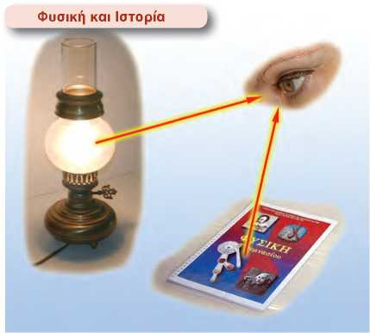ΦΩΣ: ΑΠΟ ΤΗ ΜΥΘΟΛΟΓΙΑ ΣΤΗΝ ΤΕΧΝΟΛΟΓΙΑ

**Εικόνα 6.1**

**1η άποψη:** Όλα τα ορατά αντικείμενα εκπέμπουν σωματίδια που φθάνουν στο μάτι μας και διεγείρουν το αίσθημα της όρασης.

Στις μυθολογίες των περισσότερων αρχαίων λαών στις οποίες περιγράφεται η δημιουργία του κόσμου το φως και το σκοτάδι θεωρούνται βασικά συστατικά των σωμάτων. Το φως συνδέεται με την έννοια του θερμού, ενώ το σκοτάδι με την έννοια του ψυ­χρού.

Στη σύγχρονη εποχή το φως μάς βοηθάει να πραγματοποιήσου­με εξαιρετικά λεπτές χειρουργικές επεμβάσεις, να χαράξουμε σή­ραγγες, να μετρήσουμε με ακρίβεια μεγάλες αποστάσεις κ.ά.

6.1 I Φως: όραση και ενέργεια

Φως και όραση

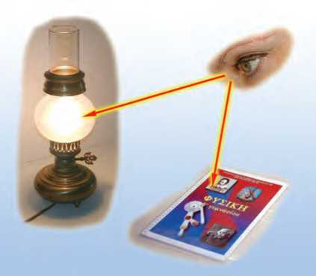*Τα μάτια μας είναι η κύρια πηγή πληροφοριών για τον εξωτερικό κόσμο. Αλλά πώς βλέπουμε; Τι εννοούμε με την έκφραση «ρίξε μια ματιά»; Μήπως εννοούμε ότι κάτι εκπέμπεται από τα μάτια μας και με αυτό τον τρόπο βλέπουμε; Γιατί βλέπουμε καλύτερα την ημέρα και όχι τη νύχτα;*

**Εικόνα 6.2**

2η άποψη: «Θείον πυρ» εκπέμπεται από τα μάτια μας και έτσι βλέ­πουμε.

Ανά τους αιώνες υπήρξαν πολλές και διαφορετικές αντιλήψεις για τη σχέση του φωτός με την όραση.

**Η εξέλιξη των αντιλήψεων για την όραση**

Ορισμένοι αρχαίοι Έλληνες φιλόσοφοι όπως ο Πυθαγόρας, ο Δημόκριτος και ο Αριστοτέλης ερμήνευαν την όραση θεωρώντας ότι κάθε αντικείμενο που παρατηρούμε εκπέμπει σωματίδια. Τα σωματίδια αυτά εισέρχονται στο μάτι μας και διεγείρουν την όρα­ση (εικόνα 6.1).

Η πιο διαδεδομένη όμως άποψη για την όραση ήταν αυτή που διατυπώθηκε από τους Εμπεδοκλή, Πλάτωνα και Ευκλείδη. Σύμ­φωνα με αυτή, διακρίνουμε ένα αντικείμενο όταν ρεύμα φωτιάς (θείον πυρ) εξέρχεται από τα μάτια μας και πέφτει πάνω στο αντι­κείμενο (εικόνα 6.2).

Μόλις τον 11ο αιώνα μ.Χ. ο Άραβας αστρονόμος Αλχάζεν έδειξε ότι η πρώτη άποψη είναι πιο κοντά στην πραγματικότητα. Ισχυρί­στηκε ότι, αν από τα μάτια μας εξερχόταν ρεύμα φωτός, τότε θα ήταν δυνατό να διακρίνουμε όλα τα αντικείμενα και σε απόλυτο σκοτάδι.

Μπορείς να σκεφθείς ένα επιχείρημα με το οποίο να αντικρούσεις την παραπάνω άποψη;

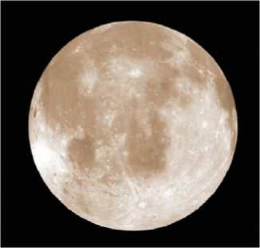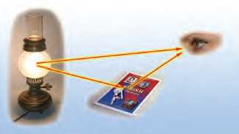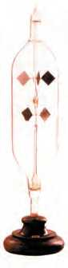

**Ανάπτυξε τη διαίσθησή σου**

**Εικόνα 6.3**

Βλέπουμε τη σελήνη γιατί φωτίζεται από τον ήλιο. Η σελήνη είναι **ετερόφωτο σώμα.**

Αν η σελήνη ήταν αυτόφωτο σώμα, θα είχαμε διαρκώς πανσέληνο. Μπορείς να αιτιολογήσεις την παραπάνω πρόταση;

**Εικόνα 6.4**

**Σύγχρονη αντίληψη για την όραση.**

(α) Η λάμπα εκπέμπει δικό της φως: είναι αυτόφωτο σώμα. (β) Το βιβλίο φωτίζεται από τη λάμπα: είναι ετερόφωτο σώμα. (γ) Βλέπουμε τη λάμπα γιατί στο μάτι μας φθάνει φως που εκπέ- μπεται απευθείας από αυτή. Βλέπουμε το βιβλίο γιατί στο μάτι μας φθάνει φως της λάμπας που επανεκπέμπεται από αυτό.

**Εικόνα 6.5**

Το ακτινόμετρο είναι συσκευή που απο­τελείται από μια γυάλινη φιάλη και έναν κατακόρυφο άξονα γύρω από τον οποίο μπορούν να περιστρέφονται τα πτερύ­για. Από το εσωτερικό της φιάλης έχει αφαιρεθεί σχεδόν όλος ο αέρας έτσι ώστε τα πτερύγια να κινούνται ευκο­λότερα.

***Σύγχρονες αντιλήψεις για την όραση***

Για να διακρίνουμε ένα αντικείμενο, δεν είναι αρκετό να έχουμε τα μάτια μας ανοιχτά. Πρέπει ταυτόχρονα το αντικείμενο να φωτί­ζεται. Έτσι βλέπουμε κατά τη διάρκεια της ημέρας επειδή υπάρχει το **φως** του ήλιου, ενώ δεν βλέπουμε στο σκοτάδι το οποίο είναι η ανυπαρξία φωτός. Τα αντικείμενα τα βλέπουμε είτε επειδή τα ίδια είναι φωτεινές πηγές, δηλαδή εκπέμπουν φως, και τα ονομά­ζουμε **αυτόφωτα** (εικόνα 6.4α), είτε επειδή φωτίζονται από άλλες φωτεινές πηγές και τα ονομάζουμε **ετερόφωτα** (εικόνα 6.3). Ένα ετερόφωτο αντικείμενο επανεκπέμπει προς κάθε κατεύθυνση ένα μέρος του φωτός που φθάνει σ’ αυτό (εικόνα 6.4β).

Όταν φως που προέρχεται από ένα αντικείμενο εισέλθει στα μά­τια μας διεγείρει τα οπτικά κύτταρα. Η διέγερση αυτή μεταβιβά­ζεται στον εγκέφαλο, ο οποίος επεξεργάζεται κατάλληλα το σήμα και βλέπουμε.

Φως και ενέργεια

***Το φως μεταφέρει ενέργεια***

Η ενέργεια που μεταφέρει το φως ονομάζεται **φωτεινή ενέργεια** η οποία αποτελεί ειδική περίπτωση της ενέργειας ακτινοβολίας. Έτσι η φωτεινή ενέργεια όπως κάθε μορφή ενέργειας είναι δυνα­τόν να μετασχηματιστεί σε άλλες μορφές.

Όπως είδαμε και στη διάδοση της θερμότητας με ακτινοβολία, η φωτεινή ενέργεια μεταφέρεται με τα **φωτόνια.** Κάθε φωτόνιο με­ταφέρει μια καθορισμένη ποσότητα ενέργειας. Φωτόνια που αντι­στοιχούν σε φως πράσινου χρώματος έχουν όλα ακριβώς την ίδια ενέργεια. Το ίδιο συμβαίνει και με τα φωτόνια που αντιστοιχούν σε φως κόκκινου χρώματος. Τα φωτόνια όμως του κόκκινου χρώ­ματος έχουν μικρότερη ενέργεια από τα φωτόνια του πράσινου.

***Μετασχηματισμοί της φωτεινής ενέργειας***

***Το φως προκαλεί θέρμανση***

*Γιατί όταν ένα αντικείμενο φωτίζεται θερμαίνεται;*

Όταν απορροφώνται φωτόνια από τους δομικούς λίθους ενός σώματος, για παράδειγμα άτομα ή μόρια, τότε αυξάνεται η κινητι­κή τους ενέργεια με αποτέλεσμα να αυξάνεται η θερμοκρασία του σώματος. Σε αυτή την περίπτωση η φωτεινή ενέργεια μετασχη­ματίζεται σε θερμική. Στους ηλιακούς θερμοσίφωνες αξιοποιούμε την ενέργεια του ηλιακού φωτός για να θερμάνουμε το νερό.

***Το φως προκαλεί κίνηση***

Όταν εκθέσουμε ένα ακτινόμετρο στο ηλιακό φως ή στο φως ενός επιτραπέζιου φωτιστικού, τότε τα πτερύγιά του περιστρέφο­νται (εικόνα 6.5). Η ενέργεια των φωτονίων που προσπίπτουν στο ακτινόμετρο μετατρέπεται σε κινητική ενέργεια των πτερυγίων του.

***Το φως προκαλείχημικές αντιδράσεις.***

*Από πού προέρχεται η ενέργεια των τροφών;*

Τα πράσινα μέρη των φυτών απορροφούν ορισμένα από τα φω-

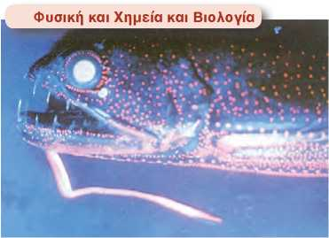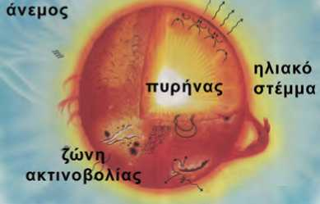

**Εικόνα 6.6**

Αυτό το ωκεάνιο ψάρι εκπέμπει φως από διάφορα όργανα του σώματός του.

Πολλά είδη έμβιων οργανισμών που ζουν στους ωκεανούς ή στην ξηρά εκπέμπουν φως. Το φαινόμενο αυτό λέγεται **βιοφωτισμός.** Ορισμένα από τα κύτταρα αυτών των οργανισμών περιέχουν μό­ρια τα οποία αντιδρούν με το οξυγόνο. Τα μόρια των προϊόντων που παράγονται περιέχουν μεγάλες ποσότητες ενέργειας την οποία εκπέμπουν με μορφή φωτονίων. Έτσι η χημική ενέργεια μετασχηματίζεται σε φωτεινή.

Αναζήτησε πληροφορίες για θαλάσσιους και χερσαίους οργανισμούς που εκπέμπουν φως. Κατασκεύασε ένα φωτογραφικό άλμπουμ.

**ηλιακός**

**Εικόνα 6.7**

**Ενέργεια από τον ήλιο**

Στον πυρήνα του ήλιου γίνονται πυρηνικές αντιδράσεις με τις οποίες πυρηνική ενέργεια μετατρέπεται κυρίως σε θερμική. Η θερμική ενέργεια μεταφέρεται με ρεύματα στην επιφάνεια και μετατρέπεται σε ενέργεια ακτινοβολίας στη φωτόσφαιρα απ’ όπου εκπέμπεται στο διάστημα. Σε μια πυρηνική αντίδρα­ση παράγεται ένα εκατομμύριο φορές περισσότερη ενέργεια απ’ όση σε μια χημική αντίδραση καύσης υλικού ίσης μάζας.

τόνια που προέρχονται από τον ήλιο. Η ενέργεια αυτών των φω­τονίων προκαλεί χημική αντίδραση που ονομάζεται φωτοσύνθεση. Κατά τη φωτοσύνθεση παράγεται μια χημική ένωση που ονομά­ζεται γλυκόζη (είδος ζάχαρης). Με τη φωτοσύνθεση η φωτεινή ενέργεια μετατρέπεται σε χημική που αποθηκεύεται στη γλυκόζη (θρεπτικές ουσίες των φυτών).

***Το φως προκαλεί ηλεκτρικό ρεύμα***

Είδαμε στο κεφάλαιο του ηλεκτρισμού ότι τα φωτοβολταϊκά στοι­χεία είναι συσκευές που μετασχηματίζουν τη φωτεινή ενέργεια σε ηλεκτρική. Στους υπολογιστές τσέπης, στα ηλιακά αυτοκίνητα αλλά και σε διαστημικά οχήματα υπάρχουν φωτοβολταϊκά στοιχεία στα οποία η φωτεινή ενέργεια μετατρέπεται σε ηλεκτρική.

***Το φως προκαλεί την όραση***

Όταν φθάσει στα μάτια μας φως προκαλούνται χημικές αντι­δράσεις στα οπτικά κύτταρα και τελικά η φωτεινή ενέργεια μετα­τρέπεται σε χημική και στη συνέχεια σε ηλεκτρική. Το ηλεκτρικό σήμα που παράγεται μεταφέρεται μέσω του οπτικού νεύρου στο αντίστοιχο κέντρο του εγκεφάλου και δημιουργείται το αίσθημα της όρασης.

Φωτεινές πηγές

**Φωτεινή πηγή** ονομάζεται ένα σώμα ή μια συσκευή που εκπέμπει φως. Σε κάθε φωτεινή πηγή κάποια μορφή ενέργειας μετατρέπε­ται σε φωτεινή. Στον αναμμένο ηλεκτρικό λαμπτήρα η ηλεκτρι­κή ενέργεια μετατρέπεται σε θερμική και φωτεινή ενέργεια. Στο αναμμένο κερί η χημική ενέργεια της ουσίας που καίγεται μετα­τρέπεται επίσης σε θερμική και φωτεινή ενέργεια.

Η κύρια πηγή φωτεινής ενέργειας για τη Γη είναι ο Ήλιος. Στο εσωτερικό του Ήλιου πραγματοποιούνται πυρηνικές αντιδράσεις (εικόνα 6.7). Ένα μέρος της πυρηνικής ενέργειας που ελευθερώ­νεται κατά τις πυρηνικές αντιδράσεις μετατρέπεται σε φωτεινή ενέργεια. Η φωτεινή ενέργεια μεταφέρεται με τα φωτόνια που εκπέμπονται από τον ήλιο στο διάστημα. Ένα πολύ μικρό μέρος αυτής της ενέργειας φθάνει στην επιφάνεια της Γης.

Υπάρχουν **φυσικές** φωτεινές πηγές όπως ο Ήλιος και τα υπόλοι­πα άστρα. Υπάρχουν επίσης **τεχνητές** φωτεινές πηγές που έχουν κατασκευαστεί από τον άνθρωπο για να εκπέμπουν φως όπως η φλόγα ενός κεριού ή το πυρακτωμένο σύρμα ενός λαμπτήρα. Υπάρχουν **θερμές φωτεινές πηγές,** δηλαδή σώματα που εκπέ­μπουν φως λόγω της υψηλής θερμοκρασίας τους, όπως ο ήλιος, ο αέρας (φλόγα κεριού, σπινθήρας, αστραπή) ή το πυρακτωμένο νήμα ενός λαμπτήρα. Στις θερμές φωτεινές πηγές οι δομικοί τους λίθοι κινούνται πολύ έντονα, συγκρούονται μεταξύ τους με τελικό αποτέλεσμα μέρος της κινητικής τους ενέργειας να μετατρέπεται σε φωτεινή ενέργεια.

Ένα σώμα όμως είναι δυνατόν να εκπέμπει φως ακόμα και σε θερμοκρασία περιβάλλοντος. Αυτό συμβαίνει στην οθόνη της τη­λεόρασης, στους σωλήνες φωτεινών διαφημίσεων και στις λάμπες φθορισμού. Τέτοια σώματα ονομάζονται **ψυχρές φωτεινές πηγές.**

**Εικόνα 6.8**

Πεδίο εφαρμογής λέιζερ: (α) δείκτες λέιζερ, (β) διάτρηση μετάλλων, (γ) κοπή υφάσματος, (δ) Ιατρική

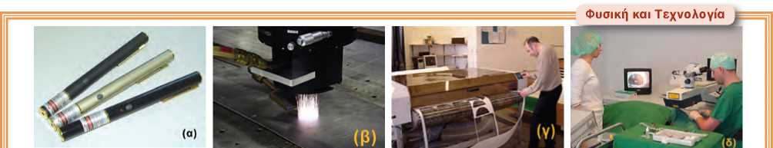

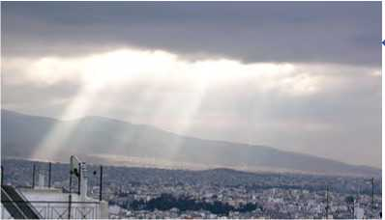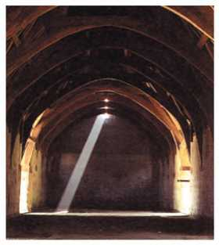

**Εικόνα 6.9**

Καθώς το φως διέρχεται μέσα από πυκνά σύννεφα σχηματίζονται λεπτές δέσμες φωτός.

**Εικόνα 6.10**

Καθώς το φως διέρχεται μέσα από τη σχισμή της οροφής σχημα­τίζει ευθύγραμμες δέσμες.

6.2 Διάδοση του φωτός

Εκτός από τις συνήθεις πηγές φωτός υπάρχει επίσης και η πηγή λέιζερ (laser). Η φωτεινή πηγή λέιζερ εκπέμπει συγχρόνως φωτόνια της ίδιας ενέργειας προς την ίδια κατεύθυνση. Η φωτεινή δέσμη που εκπέμπεται με αυτό τον τρόπο είναι πολύ ισχυρή και επιπλέον διατηρείται λεπτή σε πολύ μεγάλη απόσταση από την πηγή. Μια πηγή λέιζερ μετασχηματίζει πολύ μικρό μέρος της ηλεκτρικής ενέργειας που της προσφέρεται σε φωτεινή.

Σήμερα το πεδίο εφαρμογής του λέιζερ είναι πολύ μεγάλο και διαρκώς διευρύνεται. Η δέσμη λέιζερ χρησι­μοποιείται στις τηλεπικοινωνίες, τη διάτρηση των μετάλλων και την τήξη δύστηκτων υλικών. Επειδή η δέσμη παραμένει ευθύγραμμη σε πολύ μεγάλη απόσταση, χρησιμοποιείται από τους μηχανικούς στη χάραξη δρόμων -όπως συνέβη στην κατασκευή της σήραγγας της Μάγχης- καθώς επίσης και από τους τοπογράφους για την ακριβή μέτρηση αποστάσεων. Τέλος επειδή προκαλεί εξαιρετικά εντοπισμένες μεταβολές χρησιμοποιείται σε λεπτές χειρουργικές επεμβάσεις, όπως στο μάτι, ή σαν μαχαίρι που κόβει γρήγορα και με ακρίβεια τα υφάσμα­τα σε εργοστάσια κατασκευής ρούχων (εικόνα 6.8).

Ευθύγραμμη διάδοση του φωτός

*Ποια πορεία ακολουθεί το φως κατά τη διάδοσή του;*

Όταν το φως διαδίδεται ανάμεσα από πυκνά σύννεφα δημιουρ- γούνται ευθύγραμμες δέσμες φωτός (εικόνα 6.9). Λεπτές ευθύ- γραμμες δέσμες φωτός δημιουργούνται όταν αυτό διέρχεται από λεπτές σχισμές ή οπές, όπως αυτές που δημιουργούνται στις ορο­φές σκοτεινών σπηλαίων (εικόνα 6.10).

Μπορούμε να δημιουργήσουμε μια πολύ λεπτότερη δέσμη φω­τός αν σε προβολέα τοποθετήσουμε διάφραγμα με μικρή σχισμή (εικόνα 6.11).

Μια πολύ λεπτή δέσμη φωτός την παριστάνουμε με μια ευθεία γραμμή που την ονομάζουμε **ακτίνα φωτός** (εικόνα 6.11). Τις ακτί­νες αυτές τις χρησιμοποιούμε για να σχεδιάζουμε την πορεία διά­δοσης του φωτός. Χρησιμοποιώντας το μοντέλο των φωτεινών ακτίνων μπορούμε να περιγράψουμε τα φαινόμενα της οπτικής με τη βοήθεια της γεωμετρίας. Γι’ αυτό η μελέτη του φωτός που βασίζεται στο παραπάνω μοντέλο ονομάζεται **γεωμετρική οπτική.**

Στα παραπάνω παραδείγματα είδαμε ότι το φως διαδίδεται ευ- θύγραμμα μέσα στον αέρα ο οποίος έχει τις ίδιες ιδιότητες (την ίδια πυκνότητα, την ίδια θερμοκρασία κ.λπ.) σε όλα τα σημεία του. Κάθε υλικό μέσο που έχει σε όλα τα σημεία του τις ίδιες ιδιότητες ονομάζεται **ομογενές υλικό μέσο.** Γενικά μέσα **σε κάθε ομογενές υλικό το φως διαδίδεται ευθύγραμμα.**